Рэестр твораў манументальнай або манументальна-дэкаратыўнай скульптуры,
твораў манументальна-дэкаратыўнага мастацтва
Касцюковіцкага раёна Магілеўскай вобласці

№ п/п | Фотаздымак | Месца знаходжання (населены пункт, адрасная інфармацыя, GPS каардынаты і г.д.) | Назва твора (ў адпаведнасці з тэрміналогіяй, вызначанай дадаткам 1*) | Тэматыка і апісанне твора мастацтва | Год стварэння (рэканструкцыі) | Звесткі пра аўтара (аўтарскі калектыў) | Уласнік (пры наяўнасці), уладальнік зямельнага ўчастка, юрыдычная асоба, на балансе якой знаходзіцца твор | Шыфр гісторыка-культурнай каштоўнасці (пры наяўнасці) | Нумар воінскага пахавання (пры наяўнасці) | Іншая значная інфармацыя
1. | 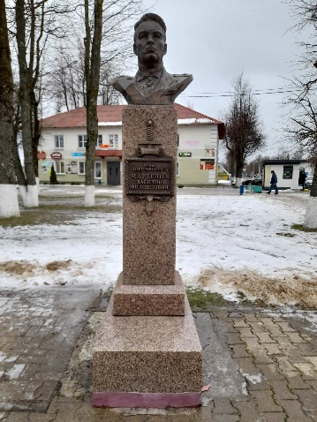 | г. Касцюковічы, пл. В. П. Маргелава (вул. Ленінская, сквер),  Алея Герояў | Помнік-бюст  Герою Савецкага Саюза  Маргелаву В.П. | Маргелаў Васіль Піліпавіч савецкі военачальнік, камандуючы паветрана-дэсантнымі войскамі, генерал арміі, Герой Савецкага Саюза, лаўрэат Дзяржаўнай прэміі СССР, кандыдат ваенных навук. З 1913 па 1928 г.Васіль Піліпавіч вучыўся і працаваў на Касцюкоўшчыне. Скончыў царкоўна-прыходскую школу. У 1925 г.працаваў лесніком у Касцюковіцкім леспрамгасе. У 1927 г.стаў старшынёй рабочага камітэта леспрамгаса і абраны ў мясцовы савет. Званне Героя Савецкага Саюза прысвоена 19 сакавіка 1944 г.за ўмелае камандаванне часткамі дывізіі пры фарсіраванні на падручных сродках Р. Днепр і вызваленні г. Херсона (Украіна). Амаль чвэрць стагоддзя камандаваў паветрана-дэсантнымі войскамі (з1954-1959, 1961-1979 гг.). 3 студзеня 1976 г. упершыню ў сусветнай практыцы зрабіў дэсантаванне БМД-1 на парашутна —рэактыўнай сістэме ў комплексе «Рэактавр» з двума членамі экіпажа на борце, адным з якіх быў яго сын-Маргелаў Аляксандр Васільевіч (маёр).  Бронзавы бюст Васілю Філіповічу ў г. Касцюкові быў урачыста адкрыты ў 2007 г.з удзелам сыноў: Маргелава Аляксандра Васільевіча (палкоўнік ПДВ у запасе, Герой Савецкага Саюза), Маргелава Віталя Васільевіча (генерал-палкоўнік у адстаўцы, дэпутат Дзяржаўнай Думы Расійскай Федэрацыі), а таксама дваіх унукаў. | верасень  2007 г. | скульптары Нікіфараў В.В.,  Нікіфарава Н.В.;  архітэктар Давыдзенка Д.С. | УКВП “Касцюковіцкі жылкамунгас” | - | - | Твор прыняты Рэспубліканскім саветам па манументальнаму і манументальна-дэкаратыўнаму мастацтву (далей – Рэспубліканскі савет);  люты 2008 г.
2. | 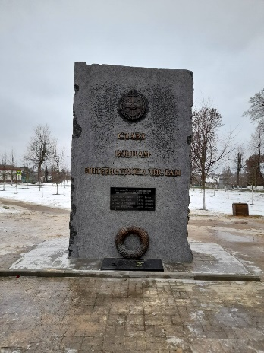 | г. Касцюковічы, пл. В. П. Маргелава (вул. Ленінская, сквер),  Алея Герояў | Памятны знак  «Слава воінам-інтэрнацыяналістам» | Свой інтэрнацыянальны абавязак на афганскай зямлі выконвалі 102 ураджэнцы Касцюковіцкага раёна. З адной толькі Селецковской сельскай школы быў прызваны 21 яе выпускнік. Трое маладых салдат не вярнуліся ў Касцюковічы.  Гэта Анатоль Кавалёў, Алег Свірыдаў, Аляксандр Лістраценка. Адным з загінулых воінаў-інтэрнацыяналістаў з'яўляецца і Міхаіл Брындзікаў, які выконваў свой інтэрнацыянальны абавязак у Сацыялістычнай Рэспубліцы В'етнам. | чэрвень  2008 г. | скульптар Інькоў М.М. | УКВП “Касцюковіцкі жылкамунгас” | - | - | Твор прыняты Рэспубліканскім саветам;  чэрвень 2008 г.
3. | 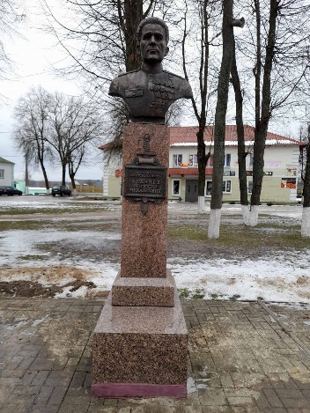  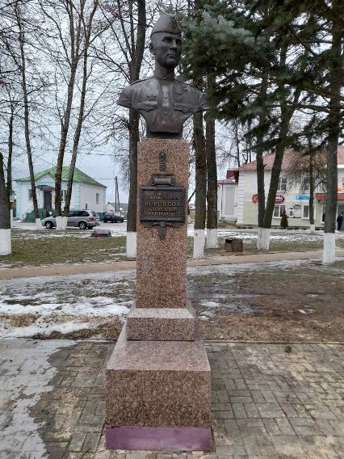  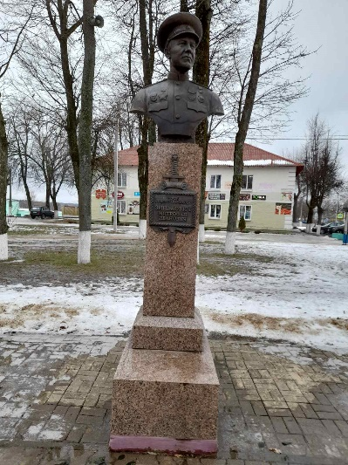  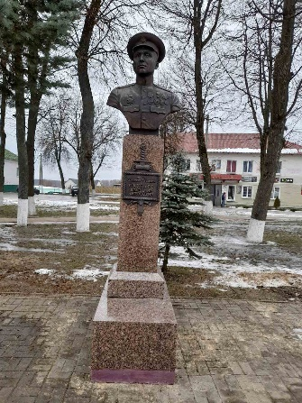  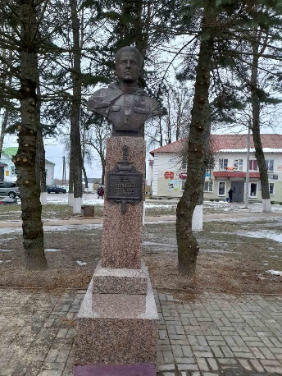 | г. Касцюковічы, пл. В. П. Маргелава (вул. Ленінская, сквер),  Алея Герояў | Бюсты Героям Савецкага Саюза:  Аўхачову Ф.М.,  Варанцову А.Н.,  Зіньковічу М.І.,  Скугару У.А.,  Судзілоўскаму М.П. | Аўхачоў Феадосій Міхайлавіч. Камандзір 3-га батальёна 1-ай польскай Варшаўскай Чырванасцяжнай і Крыжа Грунвальда брыгады. Званне Героя Савецкага Саюза прысвоена 15 мая 1946 г., за вызваленне польскага г. Гдыня, нягледзячы на раненне і камандаванне брыгадай трое сутак падчас разлютаваных баёў.  Варанцоў Аляксандр Нічыпаравіч. Кулямётчык 59-га гвардзейскага кавалерысцкага палка. Званне Героя Савецкага Саюза прысвоена 31 мая 1945 г.за асаблівае адрозненне ва Усходне-Памеранскай аперацыі, за захаванне свайго эскадрону ад вялікіх страт пры баях у г. Брэмберг (Германія) і пісьменныя і ініцыятыўныя дзеянні ў баях за нямецкія гарады Ландэк і Бервальдэ.  Зіньковіч Мітрафан Іванавіч. Генерал-маёр танкавых войскаў. Званне Героя Савецкага Саюза прысвоена 17 лістапада 1943 г.пасмяротна, за фарсіраванне Р. Днепр, заняткі і ўтрымання плацдарма ў В. Григоровки, Чаркаскай вобласці (Украіна), нягледзячы на жорсткае супраціў праціўніка.  Скугар Уладзімір Антонавіч. Намеснік камандзіра эскадрыллі 30-га разведвальнага палка, капітан. Лепшы паветраны разведчык Чарнаморскага флоту. Званне Героя Савецкага Саюза прысвоена 16 мая 1944 г.за здзяйсненне 295-ці баявых вылетаў на далёкую паветраную разведку і бамбардзіроўку ваенна-прамысловых цэнтраў, аэрадромаў і марскіх камунікацый у глыбокім тыле праціўніка і вызваленне Крыма.  Судзілоўскі Мікалай Пятровіч. Камандзір 51-ай інжынерна-сапёрнай брыгады. Званне Героя Савецкага Саюза прысвоена 24 сакавіка 1945 г.за перапраўку на варожы бераг р. Дуная (Венгрыя) каля 80 байцоў дзякуючы чаму быў захоплены г. Эрчы (Венгрыя) і акружаная Будапешцкая групоўка фашыстаў. | жнівень  2008 г. | скульптары:  Інькоў М.М., Інькова А.М.,  Веліксонаў А.П.,  Лаўрэцкі Г.А. | УКВП “Касцюковіцкі жылкамунгас” | - | - | Твор прыняты Рэспубліканскім саветам;  жнівень 2008 г.

